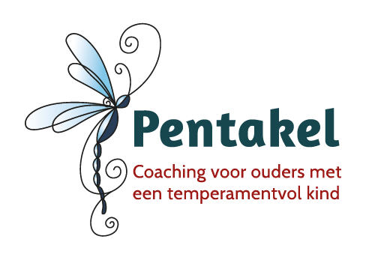

Werkblad dag 2 bij challenge
Boos kind?
De oplossing zit in jou

Dag 2: ontdek wat jij en je temperamentvolle kind nodig hebben

Zoals je vandaag hebt ontdekt spelen jouw eigen emoties, overtuigingen en vorming dus ook een belangrijke rol in hoe de situaties met je kind zich ontvouwen. Naast het begeleiden van je kind op een liefdevolle manier, kan het dus ook wenselijk zijn om jezelf en jouw eigen emoties wat zorg en aandacht te geven.

Wij volwassenen zijn namelijk vaak goed in het beheersen en onderdrukken van emoties. Soms een beetje té goed en dan kan het dus zijn dat de emotie via je kind alsnog de ruimte krijgt. In de meeste gevallen zal je dit niet meteen op die manier zien of herkennen. Soms is het zo diep weggestopt dat je je niet eens meer van bewust bent dat je dit gevoel (ooit) had. En de manier waarop je kind dit gevoel uít, is in de meeste gevallen niet de manier waarop jij dit zou uiten, dus heb je ook van daaruit niet direct de herkenning.

Als iets je raakt gaat het ook over jou

En hoewel je de emotie en/of het gedrag misschien niet herkent, raakt het je wel tot in de diepste vezels van je hart als je kind zo doet. In de eerste plaats natuurlijk omdat je van je kind houdt en het niet fijn is om je kind dan zo te zien. Maar óók omdat je kind een ‘snaar’ raakt van een emotie (pijn, verdriet, boosheid of teleurstelling), waarvan je niet eens meer wist dat die er nog zat.

Zeker als anderen het gedrag van je kind niet herkennen (“hier is hij/zij echt een engel”) of als anderen het gedrag ook wel zien, maar er weinig moeite mee lijken te hebben, dan ligt hierin de uitnodiging om de blik meer naar jezelf en naar binnen te richten in je zoektocht naar de oplossing.

Dagopdracht 2

Je naam: …………………………………………..

Beluister de visualisatie via deze link: https://pentakelopvoedcoaching.nl/album/visualisatie-challenge/

Schrijf hier op wat je ‘belevenissen’ tijdens de visualisatie waren en welke inzichten over jouw emoties, overtuigingen en verlangens dit je gaf:

Stuur je opdracht voor vanavond 23:59 uur naar mij toe zodat je ook echt aan de slag gaat en er dingen bij jou en in je gezin in beweging komen?
Bovendien als je je opdracht voor vanavond 23:59 uur (en dit ook de andere dagen van de challenge doet) naar mij stuurt dan kan het zijn dat jij donderdag gratis deelname aan de online workshop ‘Je temperamentvolle kind als Spiegel’ ter waarde van € 89,00 wint.
Je stuurt je opdracht aan anke@pentakelopvoedcoaching.nl

Ik kijk er naar uit je antwoorden te lezen!
🧡groetjes, Anke

Anke van der Bor
Pentakel coaching voor ouders
www.pentakelopvoedcoaching.nl
anke@pentakelopvoedcoaching.nl
06-13592133

Dit is een uitgave van:

Alle rechten voorbehouden
2022

